[Nature子刊论文多处图片重叠！苏州大学国家级青年人才论文被质疑，五个国家级项目资助！](https://mp.weixin.qq.com/s?__biz=MzkxMDYyNzI5NQ==&mid=2247499527&idx=3&sn=4210ac949b5cc8d6bfd8758f6e43b4fb&chksm=c01f14059c2479aecb96c5e16ea8b254090593140c578e538f2fed3e73a6f7b98674fc37e862&scene=126&sessionid=1742176535)

五棵松[学者探讨](javascript:void(0);)2025-03-17 09:11:18北京

2019年，来自苏州大学功能纳米与软物质研究院的Jiali Tang , Binbin Chu , Jinhua Wang , Bin Song , Yuanyuan Su , Houyu Wang （通讯作者） , Yao He （通讯作者，音译何耀）在Nature Communications 期刊发表了一篇论文，题目为：Multifunctional nanoagents for ultrasensitive imaging and photoactive killing of Gram-negative and Gram-positive bacteria。

我们感谢以下机构的资金支持：中国国家基础研究计划（2013CB934400）、中国国家自然科学基金（21825402、31400860、21575096 和 21605109）、中国江苏省自然科学基金（编号 BK20170061）、江苏省高等教育机构优先学术项目发展资助项目（PAPD）、“111 计划”以及苏州纳米科技协同创新中心（NANO-CIC）。

**2025年3月，国际著名职业学术打假人Sholto David 博士在 Pubpeer 论坛发表评论：**

图 7：本应显示不同处理条件的图像之间出现意外的重叠区域。我添加了彩色矩形以表明我的意思。请作者们检查并发表评论。

在 ImageTwin.ai 的帮助下确定。

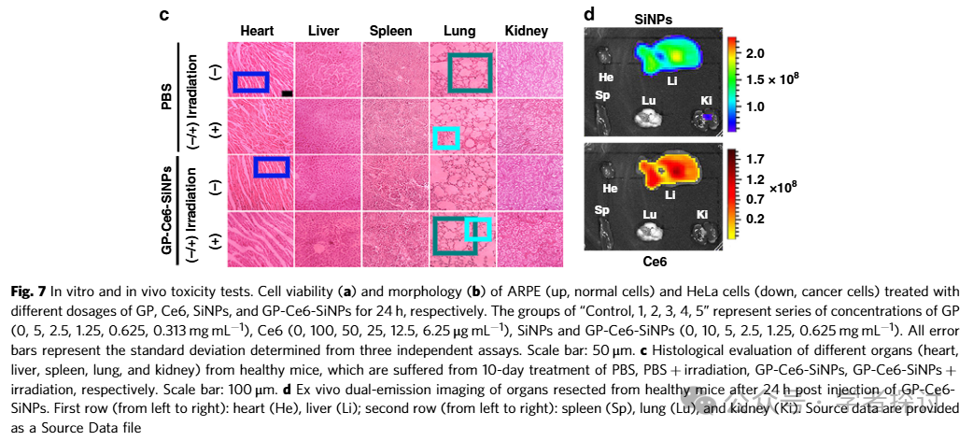

**消息来源：**

https://www.pubpeer.org/publications/C6777047A6AB126D09E663072862FD#1

**郑重声明：**

我们的全网查重系统收录了 Pubmed 和 Pubpeer 中的 7000 万 +已发表图库，让您的待查图片可以和已发表论文的图片进行对比，防止图片误用，为您的论文发表保驾护航！基于AI人工智能大数据算法，提供论文图片的核查服务，方便学术期刊、高校、研院所等科研管理部门及时发现并纠正结果图片不当使用。

**如果您有任何建议或需要图片查重帮助，请随时通过客服QQ号3639926437与我们联系。**

[#苏州大学](https://mp.weixin.qq.com/mp/appmsgalbum?__biz=MzkxMDYyNzI5NQ==&action=getalbum&album_id=3312044293376901127#wechat_redirect)